

Рисунок 1. Логическая модель

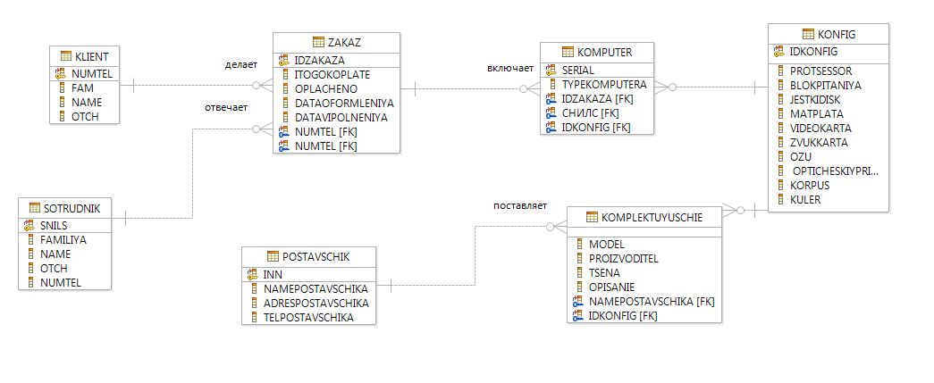

Рисунок 2. Физическая модель

CREATE TABLE KLIENT (

FAM CHAR(5),

NAME CHAR(5),

OTCH CHAR(5),

NUMTEL CHAR(5) NOT NULL

)

DATA CAPTURE NONE ;

CREATE TABLE POSTAVSCHIK (

NAMEPOSTAVSCHIKA CHAR(5),

ADRESPOSTAVSCHIKA CHAR(5),

TELPOSTAVSCHIKA CHAR(5),

INN CHAR(5) NOT NULL

)

DATA CAPTURE NONE ;

CREATE TABLE ZAKAZ (

ITOGOKOPLATE CHAR(5),

OPLACHENO CHAR(5),

DATAOFORMLENIYA CHAR(5),

DATAVIPOLNENIYA CHAR(5),

IDZAKAZA CHAR(5) NOT NULL,

NUMTEL CHAR(5) NOT NULL,

NUMTEL CHAR(5) NOT NULL

)

DATA CAPTURE NONE ;

CREATE TABLE KOMPLEKTUYUSCHIE (

MODEL CHAR(5),

PROIZVODITEL CHAR(5),

TSENA CHAR(5),

OPISANIE CHAR(5),

NAMEPOSTAVSCHIKA CHAR(5) NOT NULL,

IDKONFIG CHAR(5) NOT NULL

)

DATA CAPTURE NONE ;

CREATE TABLE SOTRUDNIK (

FAMILIYA CHAR(5),

NAME CHAR(5),

OTCH CHAR(5),

NUMTEL CHAR(5),

SNILS CHAR(5) NOT NULL

)

DATA CAPTURE NONE ;

CREATE TABLE KOMPUTER (

TYPEKOMPUTERA CHAR(5),

SERIAL CHAR(5) NOT NULL,

IDZAKAZA CHAR(5) NOT NULL,

СНИЛС CHAR(5) NOT NULL,

IDKONFIG CHAR(5) NOT NULL

)

DATA CAPTURE NONE ;

CREATE TABLE KONFIG (

PROTSESSOR CHAR(5),

BLOKPITANIYA CHAR(5),

JESTKIDISK CHAR(5),

MATPLATA CHAR(5),

VIDEOKARTA CHAR(5),

ZVUKKARTA CHAR(5),

OZU CHAR(5),

OPTICHESKIYPRIVOD CHAR(5),

KORPUS CHAR(5),

KULER CHAR(5),

IDKONFIG CHAR(5) NOT NULL

)

DATA CAPTURE NONE ;

ALTER TABLE KLIENT ADD CONSTRAINT KLIENT_PK PRIMARY KEY

(NUMTEL);

ALTER TABLE POSTAVSCHIK ADD CONSTRAINT POSTAVSCHIK_PK PRIMARY KEY

(INN);

ALTER TABLE ZAKAZ ADD CONSTRAINT ZAKAZ_PK PRIMARY KEY

(IDZAKAZA);

ALTER TABLE SOTRUDNIK ADD CONSTRAINT SOTRUDNIK_PK PRIMARY KEY

(SNILS);

ALTER TABLE KOMPUTER ADD CONSTRAINT KOMPUTER_PK PRIMARY KEY

(SERIAL);

ALTER TABLE KONFIG ADD CONSTRAINT KONFIG_PK PRIMARY KEY

(IDKONFIG);

ALTER TABLE ZAKAZ ADD CONSTRAINT ZAKAZ_KLIENT_FK FOREIGN KEY

(NUMTEL)

REFERENCES KLIENT

(NUMTEL);

ALTER TABLE ZAKAZ ADD CONSTRAINT ZAKAZ_SOTRUDNIK_FK FOREIGN KEY

(NUMTEL)

REFERENCES SOTRUDNIK

(SNILS);

ALTER TABLE KOMPLEKTUYUSCHIE ADD CONSTRAINT KOMPLEKTUYUSCHIE_POSTAVSCHIK_FK FOREIGN KEY

(NAMEPOSTAVSCHIKA)

REFERENCES POSTAVSCHIK

(INN);

ALTER TABLE KOMPLEKTUYUSCHIE ADD CONSTRAINT KOMPLEKTUYUSCHIE_KONFIG_FK FOREIGN KEY

(IDKONFIG)

REFERENCES KONFIG

(IDKONFIG);

ALTER TABLE KOMPLEKTUYUSCHIE ADD CONSTRAINT KOMPLEKTUYUSCHIE_KONFIG_FK1 FOREIGN KEY

(IDKONFIG)

REFERENCES KONFIG

(IDKONFIG);

ALTER TABLE KOMPUTER ADD CONSTRAINT KOMPUTER_ZAKAZ_FK FOREIGN KEY

(СНИЛС,

IDZAKAZA)

REFERENCES ZAKAZ

(IDZAKAZA);

ALTER TABLE KOMPUTER ADD CONSTRAINT KOMPUTER_KONFIG_FK FOREIGN KEY

(IDKONFIG)

REFERENCES KONFIG

(IDKONFIG);